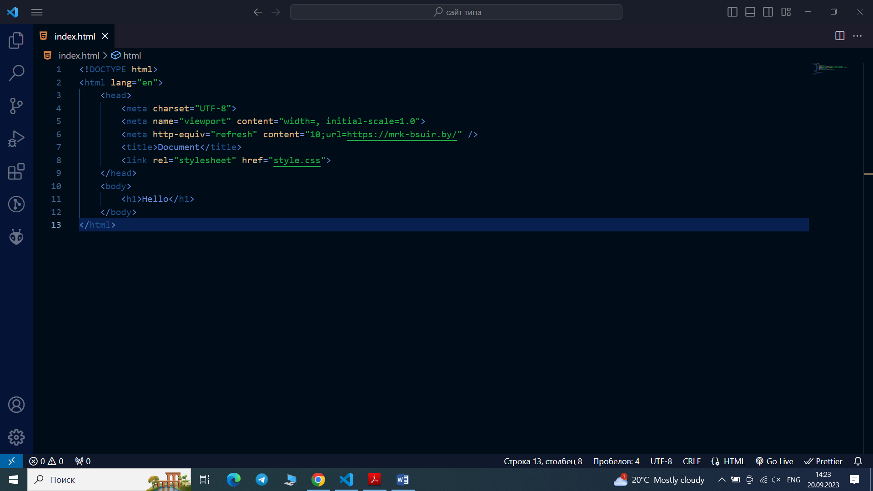

Перенаправление на сайт мрк спустя 10 секунд

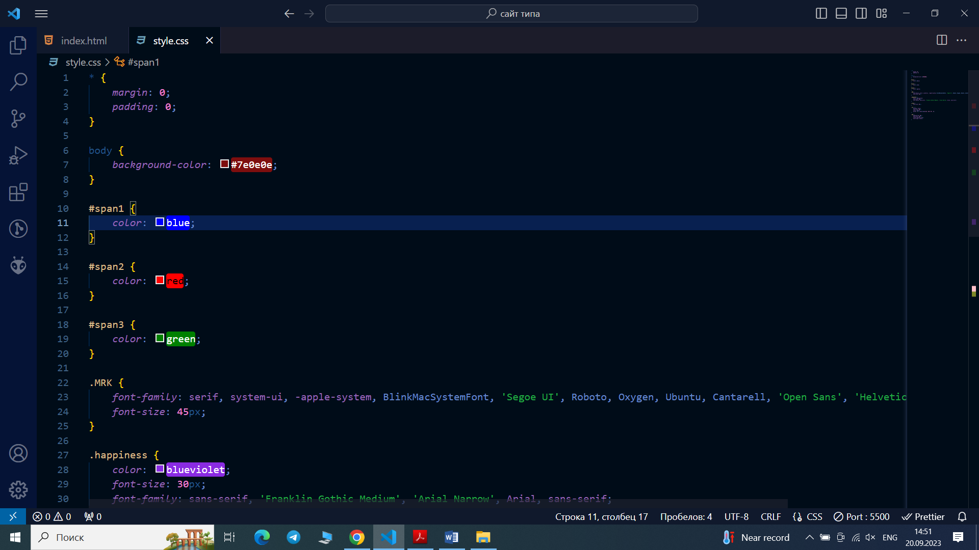

Css текст

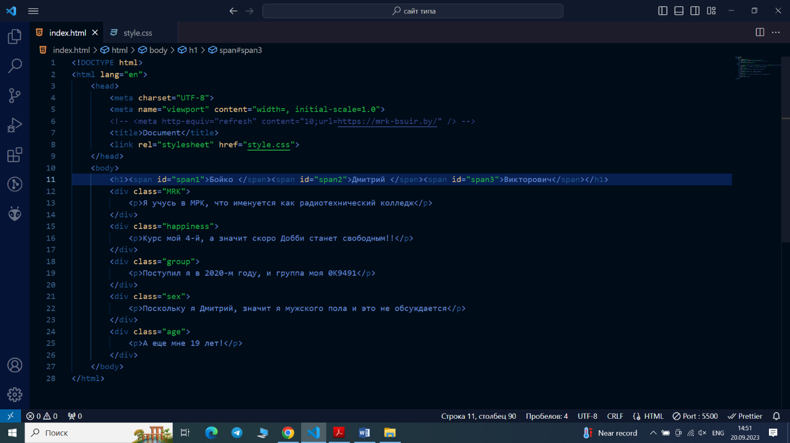

Html текст

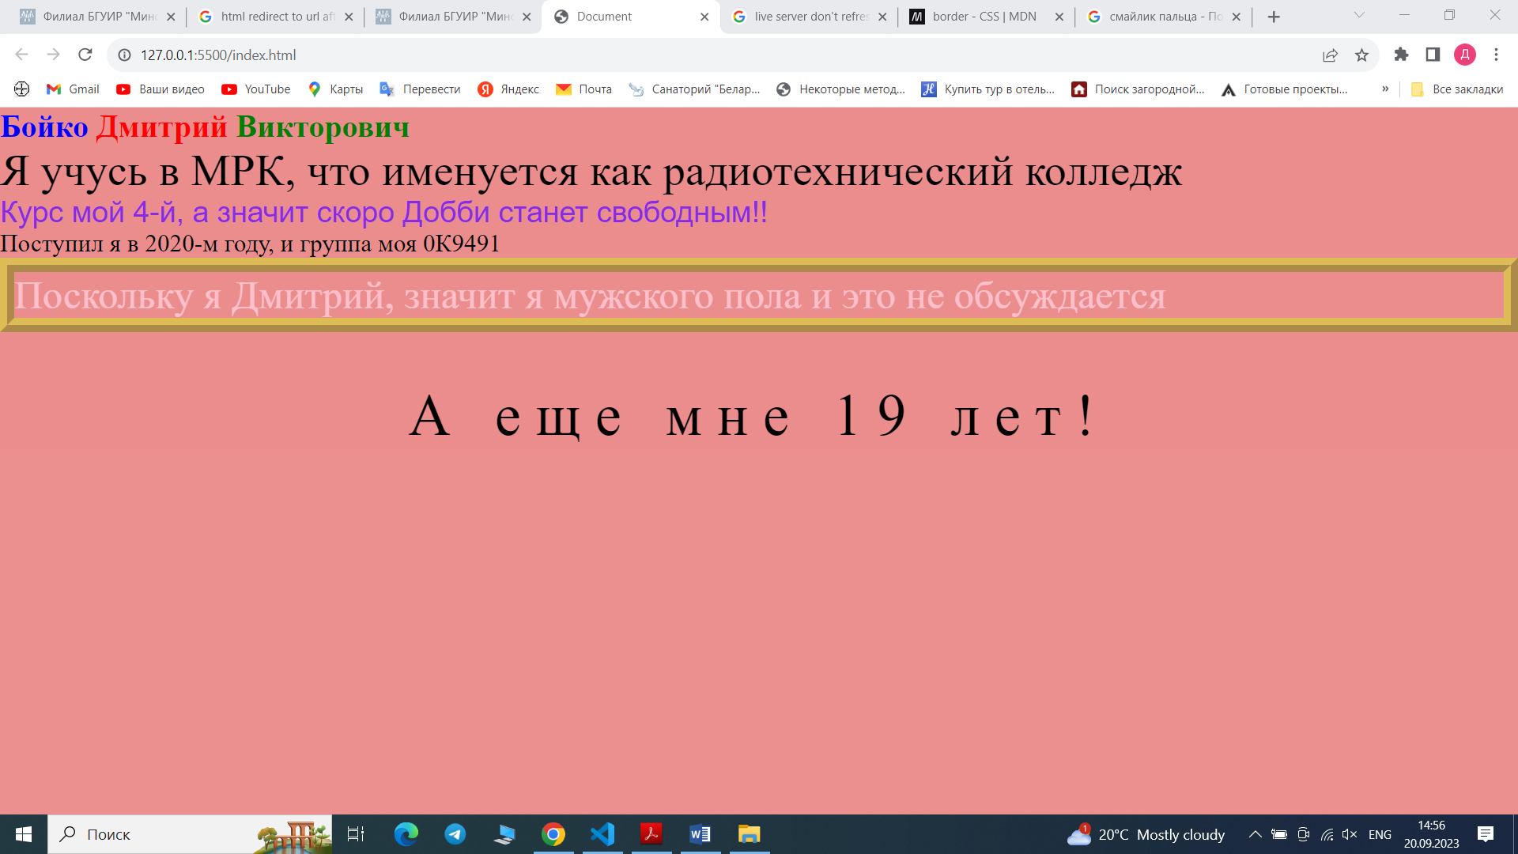

Итоги второго задания

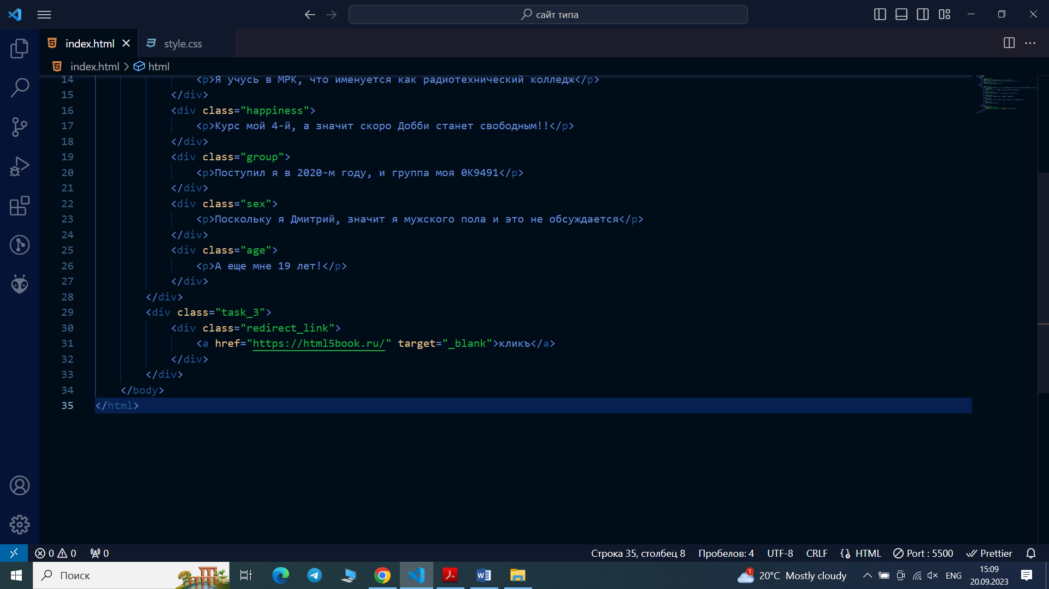

Ссылка на сайт

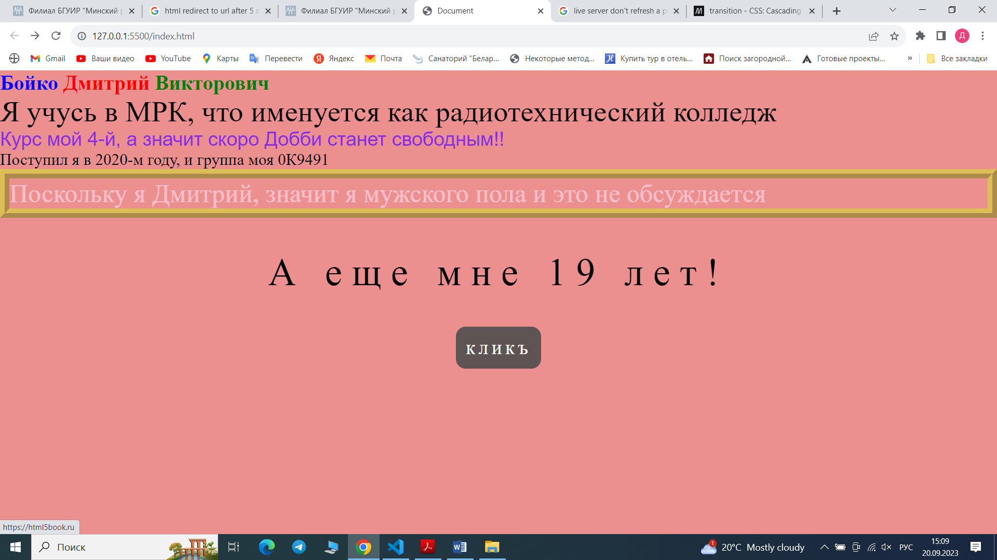

Кнопка по центру

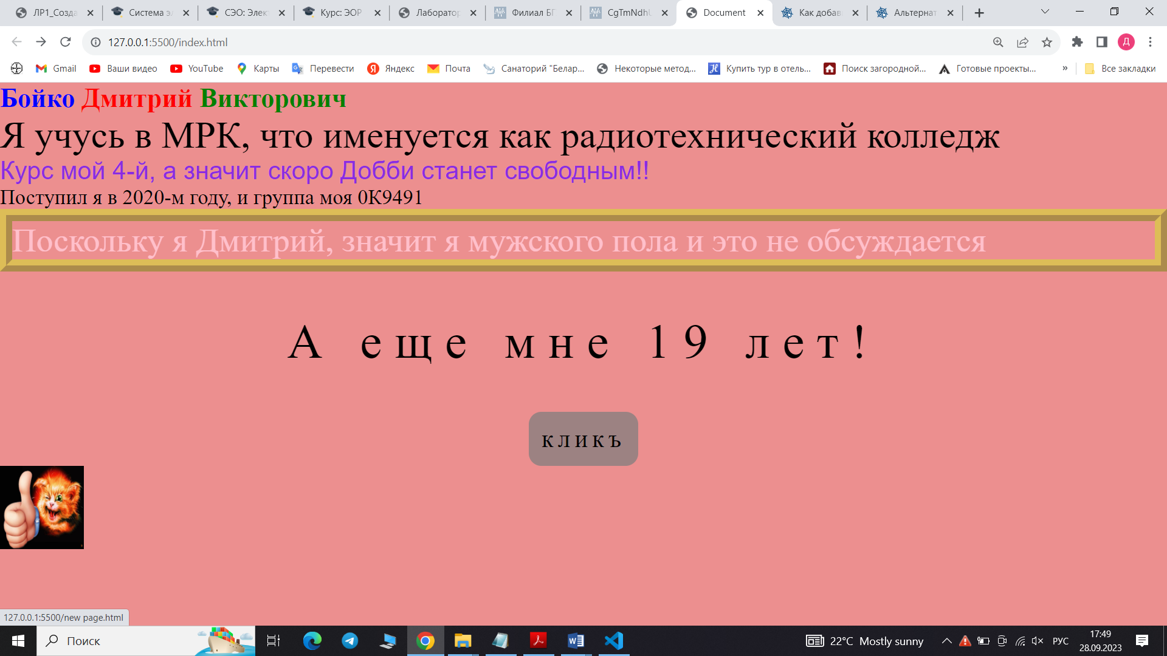

Картинка с редиректом

5. Добавьте на страницу расписание движения городского транспорта по дням недели. Оформите расписание с помощью тегов форматирования текста. Вверху страницы разместите дни недели, при клике на которые должен осуществляться переход к выбранному дню недели с расписанием. Реализовать возможность пользователю заменить названия выходных дней.

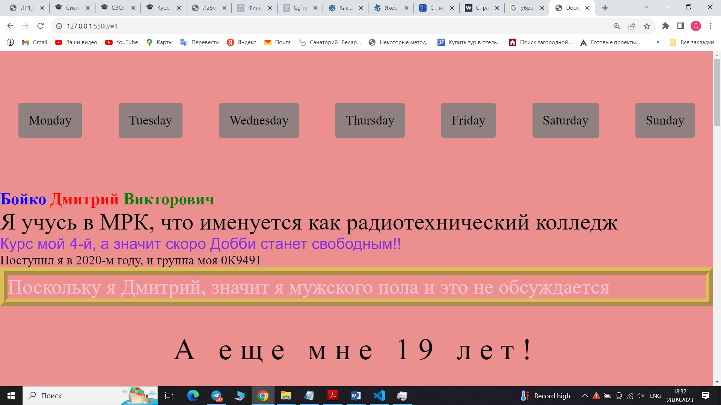

Кнопки для перехода

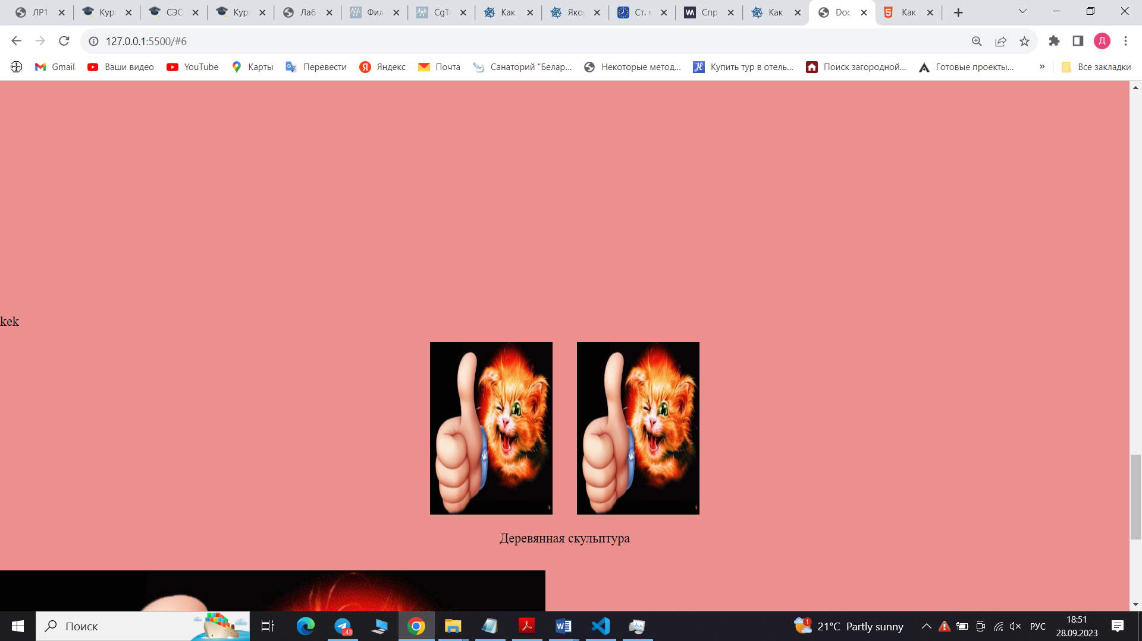

Две картинка с общей подписью

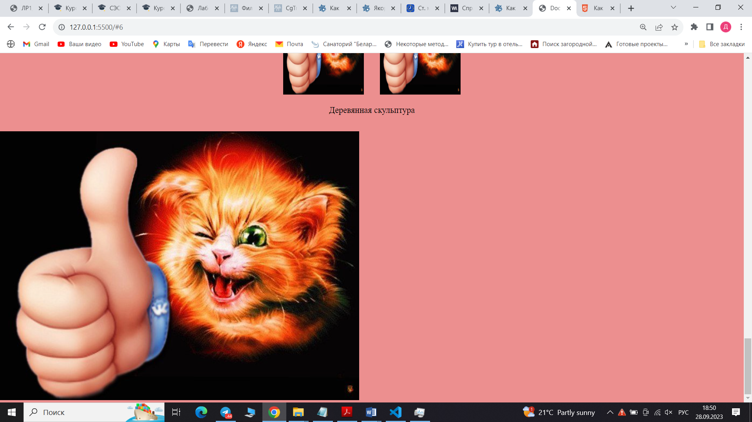

Адаптивная картинка